|  |  |  |  |  |  |
| --- | --- | --- | --- | --- | --- |
| **주차** | 16주차 | **기간** | 2021.4.14~ 2021.4.20 | **지도교수** | (서명) |
| 이번주 한일 요약 | 플레이어 캐릭터 리깅, 플레이어 캐릭터 텍스쳐링, 보스 텍스쳐링 | | | | |

<상세 수행내용>

3d max에서 플레이어 캐릭터 리깅

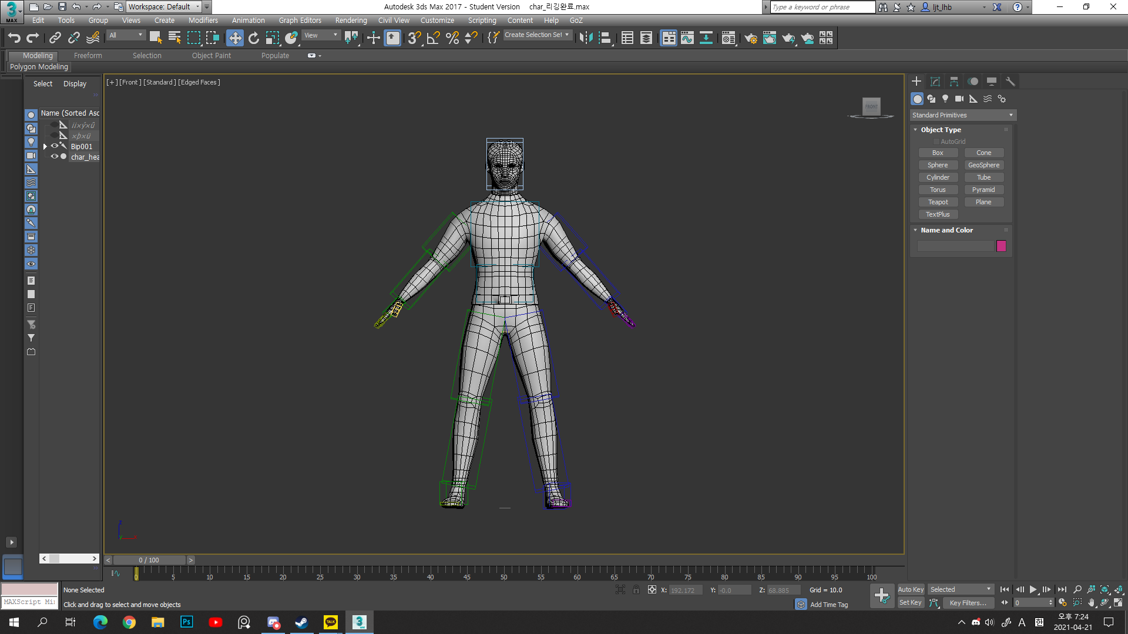

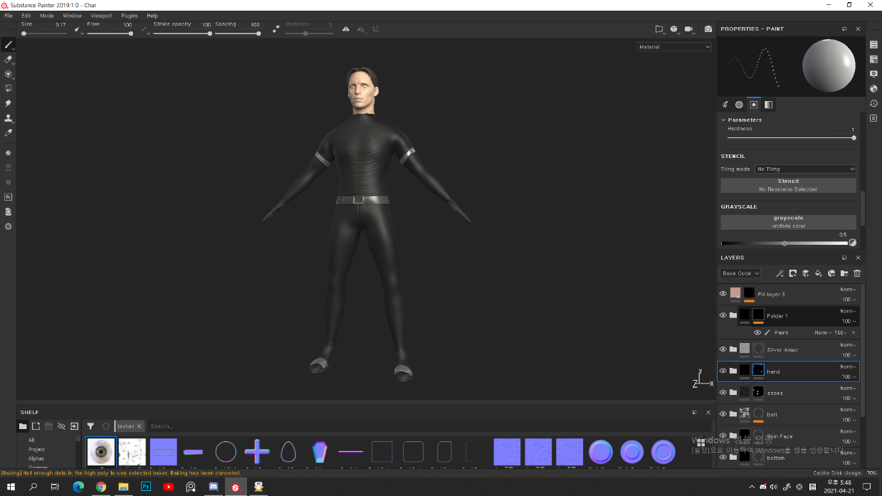 substance painter에서 플레이어 캐릭터 텍스쳐링

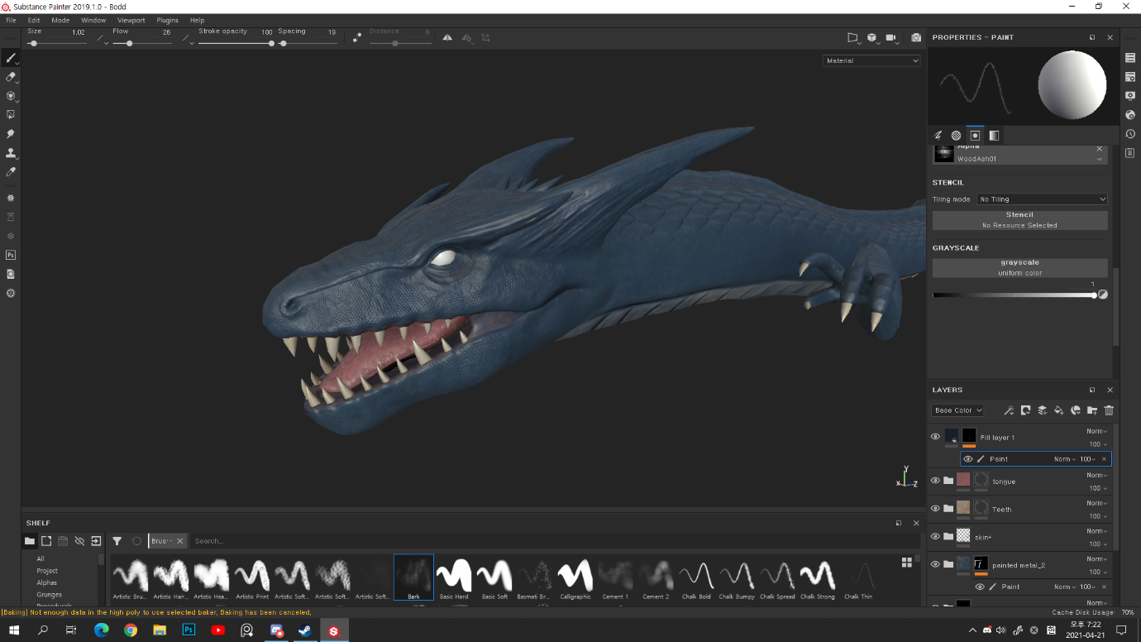 substance painter에서 보스 텍스쳐링

|  |  |  |  |
| --- | --- | --- | --- |
| **문제점 정리** | 3d max에서 fbx파일 export 오류 | | |
| **해결방안** |  | | |
| **다음주차** | 17주차 | **다음기간** | 2021.4.21 ~ 2021.4.27 |
| **다음주 할일** | export오류 해결, 보스리깅, 가능하면 애니메이션 조금 | | |
| **지도 교수**  **Comment** |  | | |